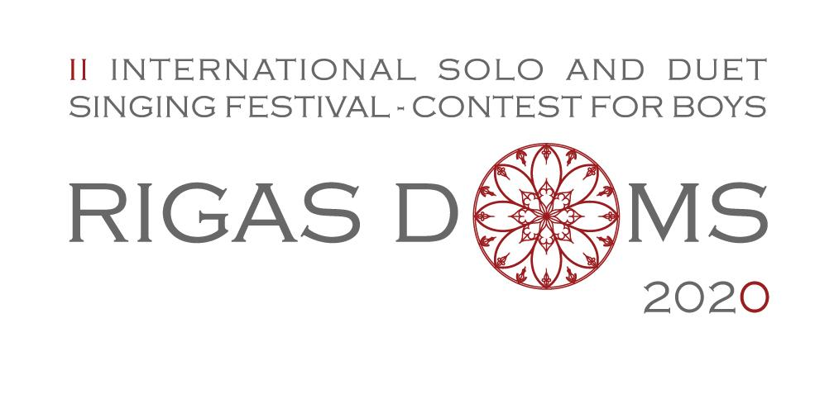
Анкета-заявка на участие в конкурсе
КАТЕГОРИЯ - ПЕНИЕ ДУЭТОМ
Заявки принимаютса до 15 сентября 2020 года, на е-маил competition@nmv.lv

УЧАСТНИКИ
1.
Имя, Фамилия, Отчество
Дата рождения |  |  | /дд / мм / гггг/
Организатор имеет право попросить предЪявить документ, удостоверяющий дату рождения
Страна
Участие и результаты участия
в других художественно -творческих состязаниях

2.
Имя, Фамилия, Отчество
Дата рождения |  |  | /дд / мм / гггг/
Страна
Участие и результаты участия
в других художественно -творческих состязаниях

СОПРОВОЖДАЮЩЕЕ ЛИЦО
Имя, Фамилия, Отчество
E-mail
Контактный телефон
ПЕДАГОГ
Имя, Фамилия, Отчество
Учреждение / Школа / Студия
Почтовый адрес учреждения
Контактный телефон педагога
E - mail педагога
КОНКУРСНАЯ ПРОГРАММА

 | I ТУР
1. Народная песня a cappella
НАЗВАНИЕ
ТОНАЛЬНОСТЬ
ХРОНОМЕТРАЖ
2. Академическое музыкальное произведение с фортепианным сопровождением по выбору участника
НАЗВАНИЕ
АВТОР СЛОВ И МУЗЫКИ
ХРОНОМЕТРАЖ
Воспользуетесь платной услугой концертмейстера от организаторов?
Будете выступать со своим концертмейстером?
Имя, Фамилия, Отчество концертмейстера
 | II ТУР
1. Oбезательное произведение ( отметить X)
Группа А - ФЕЛИКС МЕНДЕЛЬСОН "SONNTAGS MORGEN"
Группа А - САМУЭЛЬ УЭББЕ "AGNUS DEI"
Группа Б - АНТОНИО ВИВАЛЬДИ "LAUDAMUS TE" из кантаты „GLORIA"
Группа Б - ВОЛЬФГАНГ АМАДЕЙ МОЦАРТ "AVE MARIA"
Группа Б - ГАЭТАНО ДОНИЦЕТТИ "AVE MARIA"
2. Академическое музыкальное произведение по выбору участника
НАЗВАНИЕ
АВТОР СЛОВ И МУЗЫКИ
ХРОНОМЕТРАЖ
ПРИЛОЖЕНИЯ
- Ноты произведенний, выбранных участником (PDF, JPG, WORD)
- Видеозапись DEMO участника, или ссылка на видеозапись выступления _____________________________________________________________________________

ПОЛОЖЕНИЕ
http://www.rdks.lv/en/rigas-doms-rus/

С условиями конкурса ознакомлен(-на) и согласен(-на)

